遵义师院党委党的群众路线教育实践活动
督导工作动态
第一期

遵义师院党委党的群众路线教育实践活动领导小组办公室 2014年3月7日

我校召开党的群众路线教育实践活动

安排部署和督导培训会

为深入学习贯彻中央、省委、市委教育实践活动的有关精神和要求，提升学校教育实践督导工作效益，保证学校教育实践活动质量，3月6日下午3时，我校在图书馆一号会议室召开全校党的群众路线教育实践活动安排部署和督导培训会。遵义市委党的群众路线教育实践活动领导小组办公室副主任吉斌受邀作督导工作培训，校党委副书记王爱华、副校长王刚、曾伯平，纪委书记袁竞参加培训会。学校各职能部门负责人、各学院（分院）党政负责人，党的群众路线教育实践活动领导小组办公室各组、督导组全体成员参加会议。党委副书记王爱华主持会议。
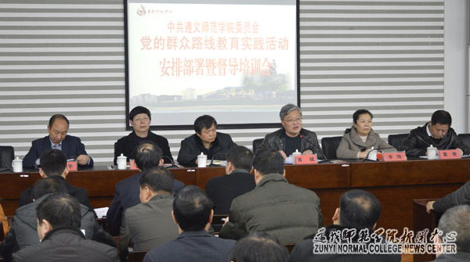
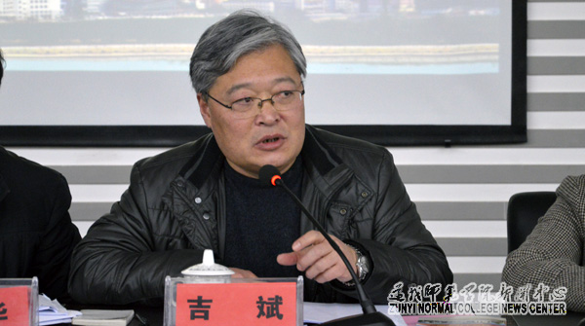
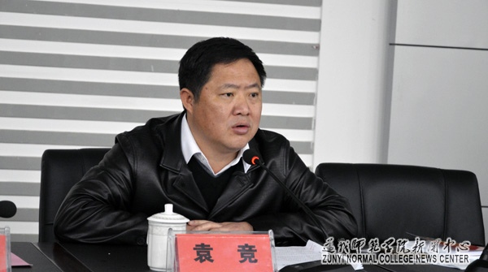
市委党的群众路线教育实践活动领导小组办公室副主任吉斌在培训中指出，督导工作是教育实践活动的重要组成部分，具有承上启下的特殊作用，督导工作的成效直接影响整个教育实践活动的成效。督导组不仅直接参与群众路线教育实践活动，而且是重要的参与者，务必要吃透这次群众路线教育实践活动的有关文件和讲话精神，切实增强对做好督导工作重要性的认识。督导组要深刻领会教育实践活动精神，明确督导重点，着力解决形式主义、官僚主义，享乐主义和奢靡之风“四风”问题，按照“照镜子，正衣冠，洗洗澡，治治病”的总要求，做到自我进化、自我完善、自我革新、自我提高。在方法运用过程中，充分借鉴运用第一批教育实践活动成果和经验，主题不变、镜头不换，发扬认真精神，坚持正面教育为主，坚持开展批评和自我批评，坚持讲求实效，更加注重领导带头、层层示范，更加注重聚焦“四风”、解决问题，更加注重敞开大门、群众参与，更加注重分类指导、有序推进，更加注重上下协力、衔接带动，更加注重严格要求、真督实导，确保教育实践活动不虚不空不偏，不走过场。吉斌副主任还就教育实践活动的具体方法和步骤做了详细指导，要求学校要贯彻领会教育实践活动精神，结合高等教育特点、遵义师范学院的特点，切实读懂教育实践活动安排，结合本部门、本单位实际情况制定督导工作计划，尤其在教育实践活动三个阶段中督促各单位和部门开展调查研究、切实做好民主测评和个别谈话、督促落实整改等方面的工作。
校纪委书记袁竞结合学校实际情况对学校的督导工作进行了安排和要求。他指出，督导组首先要学习和领会好市委、学校教育实践活动方案，吃透方案的内容、精神和要求，做到方案内容、精神和要求运用自如。同时，督导组在督促活动开展的过程中，必须先学一步，学深一步，用方案指导被督查单位、对象活动准备、方案制定和活动效果保证。袁竞书记要求督导组在实际工作中，要掌握好学校督导工作的特点，也就是在自己家里，自家人查自家人，督导干部都是自己的人，熟悉学校的情况，可能了解被督促单位存在的一些问题。因此，袁竞书记重点强调，必须防止两个问题的出现，一是站在学校不能跳出学校看学校，不能用新的眼光、新的角色、新的观点去看问题，这就是“不识庐山真面目，只缘身在此山中”；二是要克服自家人监督自家人，打不开情面的问题。知道的问题别人不说，我也不说不报。督导组要切实履行好督导工作在三个阶段中的四大职责，以“四抓”为重点，开展好督导工作，一是谋划全程抓督导，二是严格质量抓督导，三是围绕典型引路抓督导，四是落实痕迹管理抓督导。袁竞书记指出，督导组要严格要求自己，做到不严格要求就是失职，具体的督查指导工作中，不偏袒、不越线、不违规，做到客观、公正、不墨守成规、不照搬教条。不履行好督导职责，就是政治态度问题。不能督促、监督和指导好活动目标任务的实现，影响了学校教育实践活动在全省全市的进度，要批评，要问责，要整改。
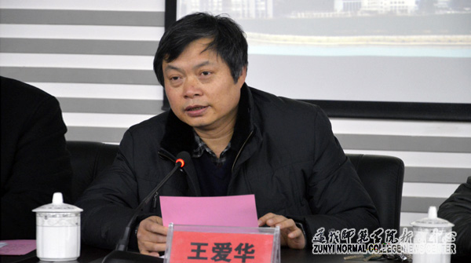
校党委副书记王爱华从“统一认识、领会精神、周密安排、认真履职履责、统筹安排、务实求效”六个方面更加深入地解读了党的群众路线教育实践活动方案和要点。他说，紧紧围绕保持党的先进性和纯洁性，在全党深入开展以为民务实清廉为主要内容的党的群众路线教育实践活动，是党中央在新形势下坚持党要管党、从严治党的重大决策，搞好党的群众路线教育实践活动对推进我校向综合性大学迈进具有十分重要的意义。希望全校认真开展此次活动，圆满这项重大工作和政治任务，引导学校进一步夯实群众基础，推动学校改革发展的各项事业取得更辉煌的成绩。

报：市委党的群众路线教育实践活动领导小组办公室、市委第十二督导组、校党委委员。
送：党委教育实践活动领导小组办公室、宣传组、材料组、
党委教育实践活动督导组各工作组。

中共遵义师范学院委员会党的群众路线教育实践活动领导小组办公室 2014年3月7日印

